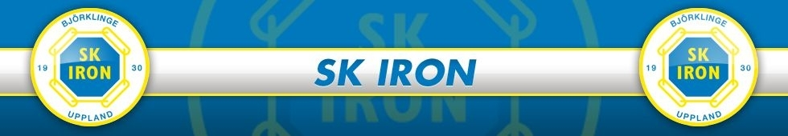
Vi ledare och föräldrar ställer upp på att:
- Barnen ska ha roligt i sin fotbollsverksamhet
- Lekfullhet, spelglädje och kreativitet främjas av att barnen uppmuntras till egna initiativ
- Vi ställer inga krav på barnen mer än de kan klara av med tanke på kunnande, utveckling och ålder
- Vi vet att spelaren utbildas på lång sikt och vi behöver inte se resultat i form av siffror för stunden
- Vi är medvetna om att domaren, precis som våra barn, är under utbildning och håller på att lära sig att döma
- Vi respekterar och hjälper domaren i sin roll
- Vi utser matchvärdar som tar emot motståndarna
- Vi hälsar på andra lagets föräldrar före match
- Vi hejar på ett positivt sätt på hela laget
- Vi säger till föräldrar som inte agerar enligt Nolltolerans
- Under match låter vi bli att störa spelarna och de som matchar laget med instruktioner

Tänk på att:
- Vad du säger och gör, det tar barnen till sig
- Du representerar din förening
- Det måste vara tillåtet att förlora

Fair Play – Nolltolerans

I svensk barn- och ungdomsfotboll ställer ledare, spelare och föräldrar upp bakom följande:
- Vi följer fotbollens regler
- Vi respekterar domarens beslut
- Vi uppmuntrar till juste spel
- Vi hejar på och stöttar vårt lag, inte enskilda spelare, och vi gör det på ett trevligt sätt
- Alla spelare, ledare och domaren hälsar och tackar respektfullt på varandra före och efter matchen
- Vi arbetar för att hålla fotbollen drogfri
- Vi har god stil på och utanför planen

